**Мастер –класс по изготовлению объемной аппликации**

**«Пожарный огнетушитель»**

**Выполнила: воспитатель Корнеева Е.В.**

**К празднованию дня рождения огнетушителя, который отмечается 7 февраля, я подготовила мастер класс объемной аппликации «Пожарный огнетушитель».**

**Данный мастер-класс будет полезен педагогам, родителям и детям.**

**Я считаю, что создание таких тематических аппликаций не только интересно, но и полезно. Можно познакомить с частями огнетушителя, можно получить новые знания по пожарной безопасности или закрепить имеющиеся. И так приступим!**

**Материал для объемной аппликации:**

**1 лист цветного картона, цветная бумага, линейка, карандаш(или ручка),ножницы.**

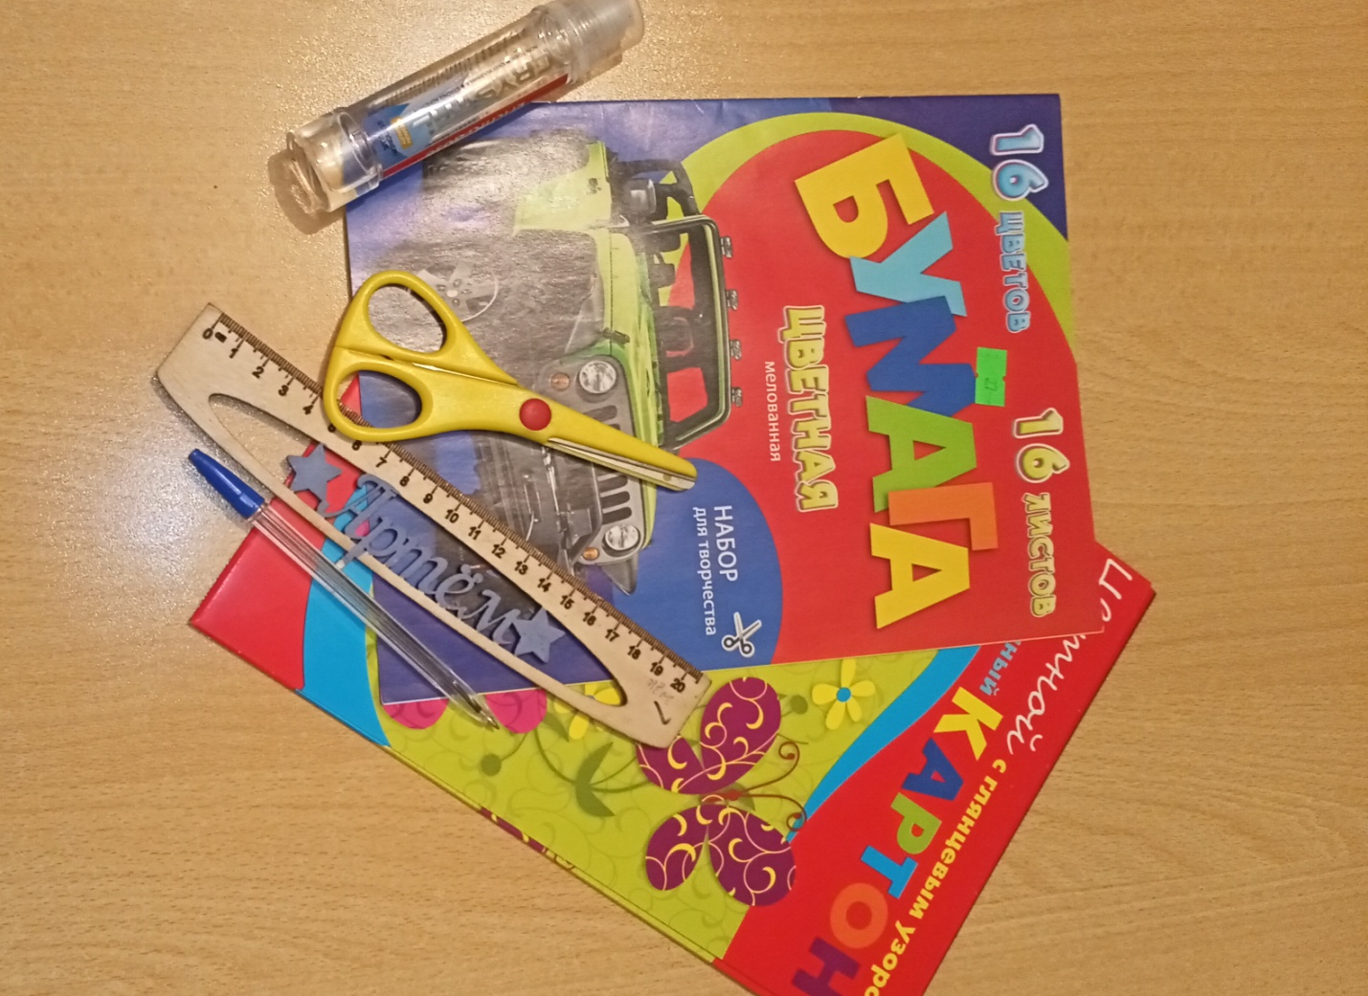

**Ход работы:**

**Из цветной бумаги красного цвета вырезаем основание для огнетушителя- прямоугольник 12 см на 15 см и полукруг диаметром 9 см.**

**Далее из бумаги черного цвета вырезаем квадрат 6 см на 6 см и ботинки .Черный квадрат 6*6 -это будет раструб. Далее вырезаем из бумаги желтого цвета прямоугольник 5 см на 2см.Далее рисуем и вырезаем остальные детали( руки, глаза, ротик)**

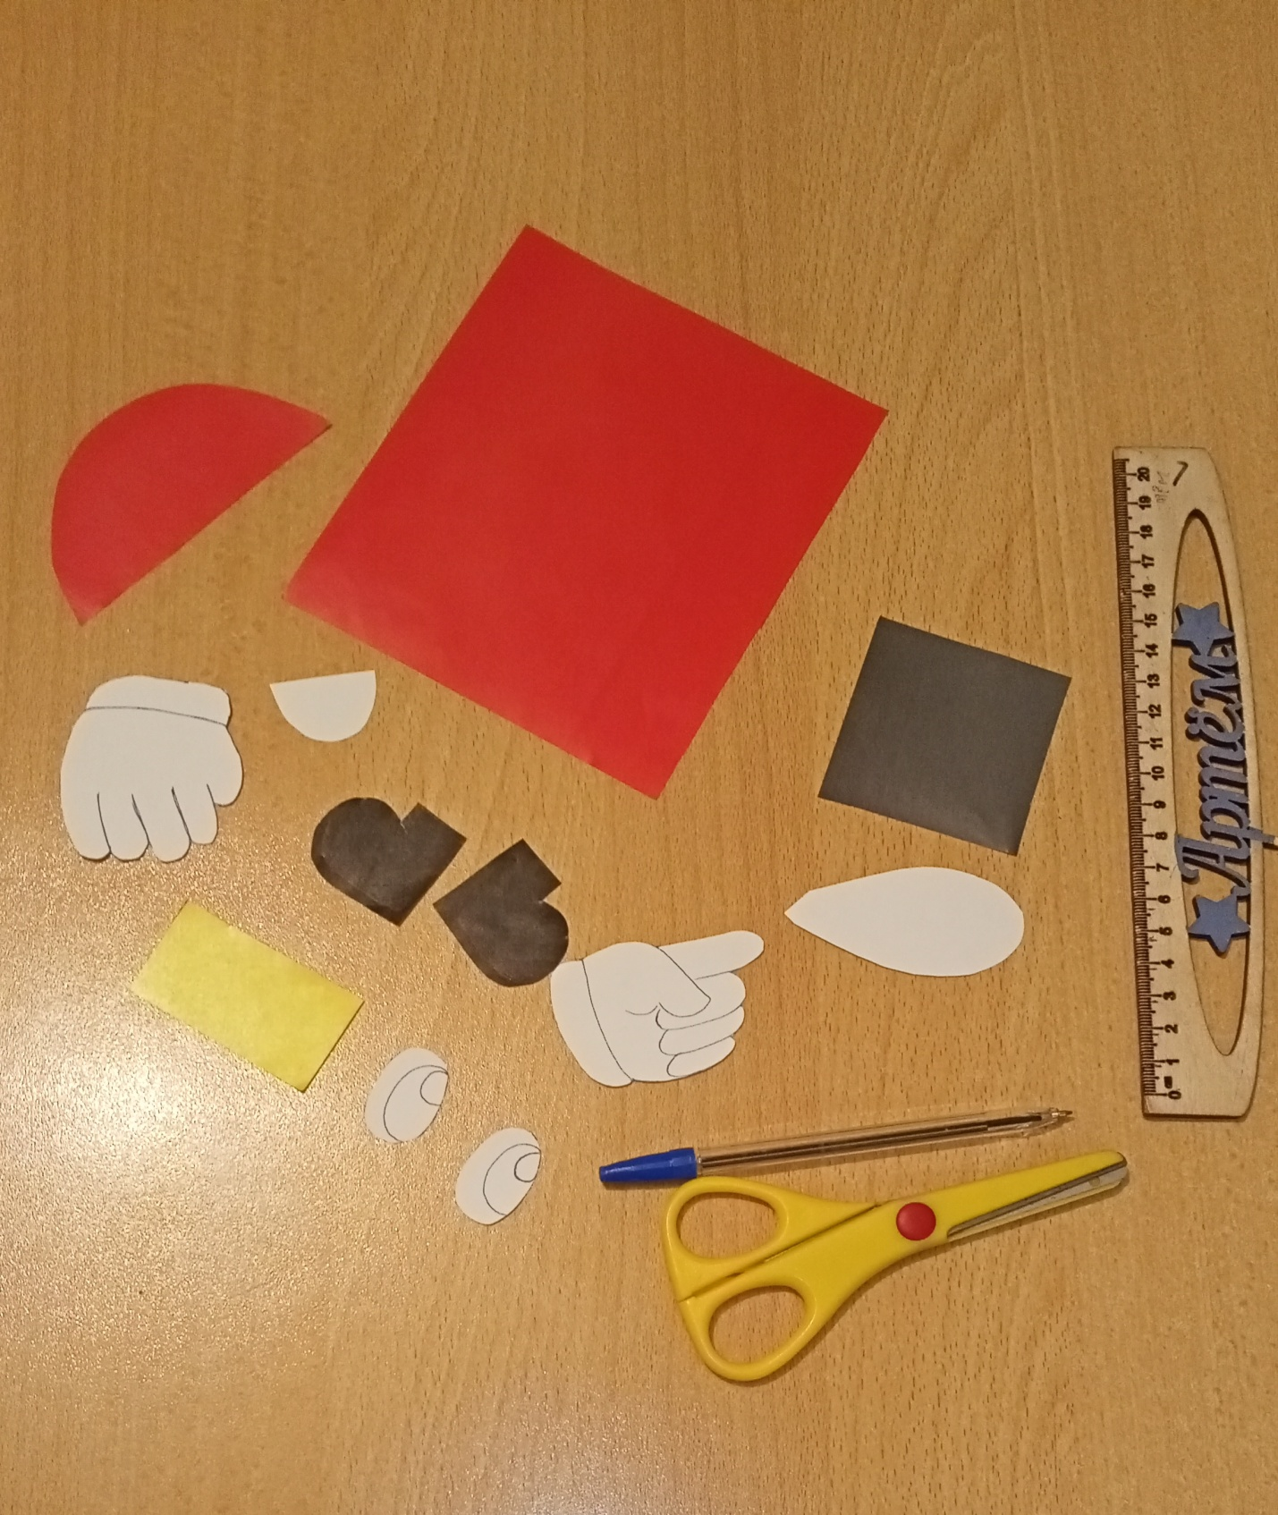

**Приступаем к наклеиванию деталей:**

**Края красного прямоугольника по 1,5 см с каждой стороны сгибаем вовнутрь. Это нужно для того чтобы наш огнетушитель получился объемный!**

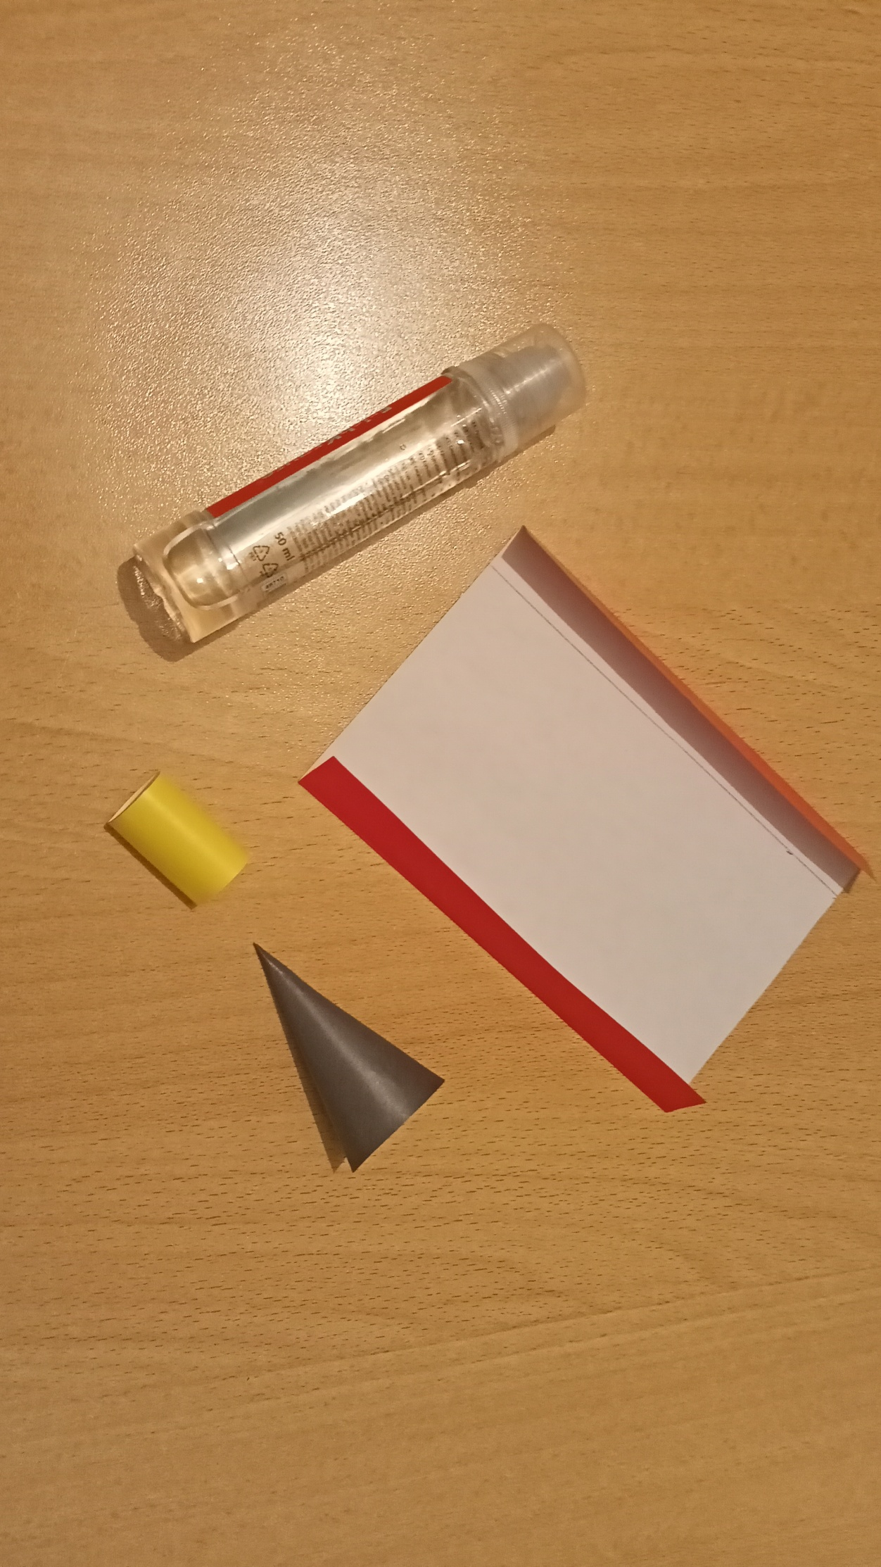

**Приклеиваем основание и полукруг.**

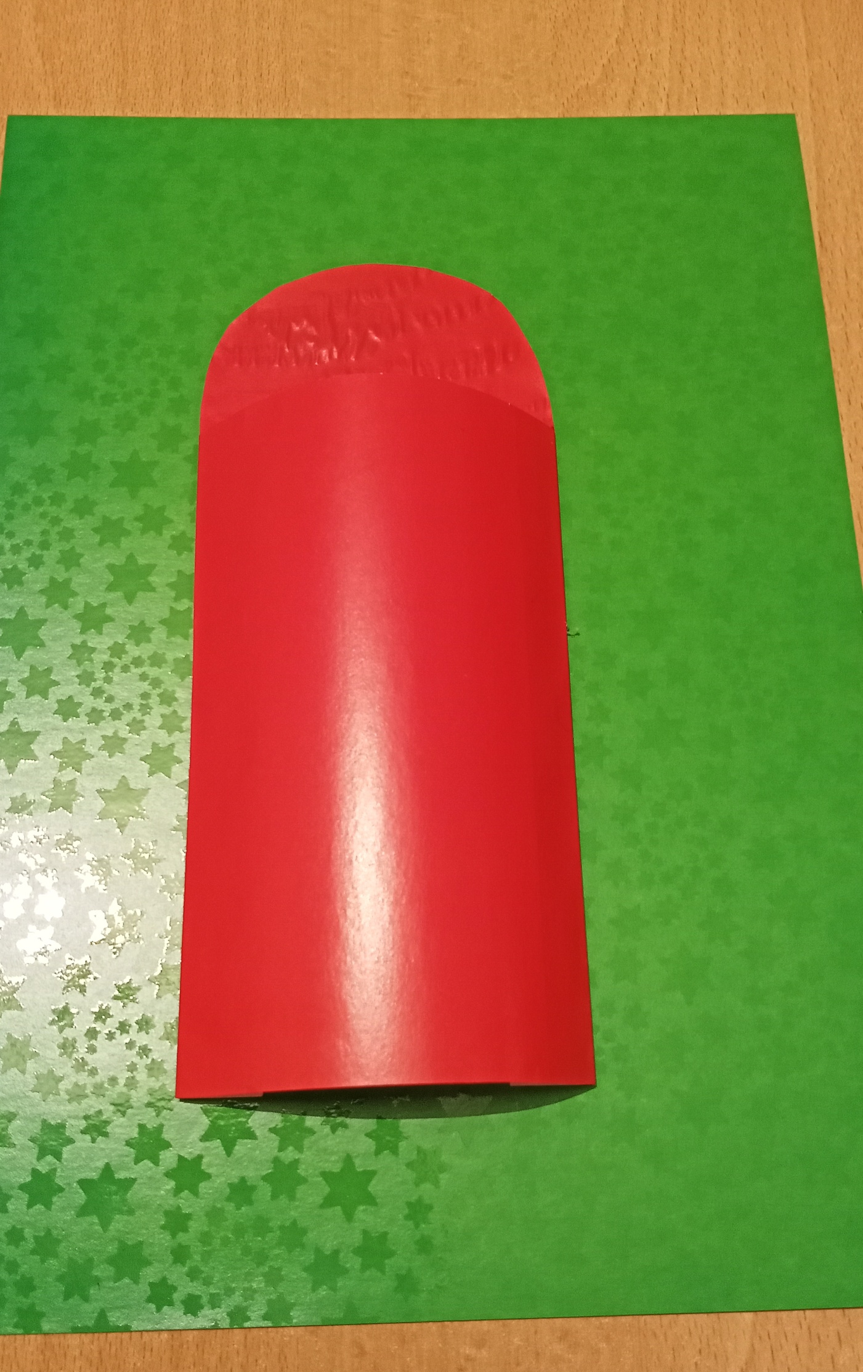

**Далее из черного квадрата делаем раструб- склеиваем квадрат конусом, острый угол обрезаем. Из желтого прямоугольника склеиваем цилиндр.**

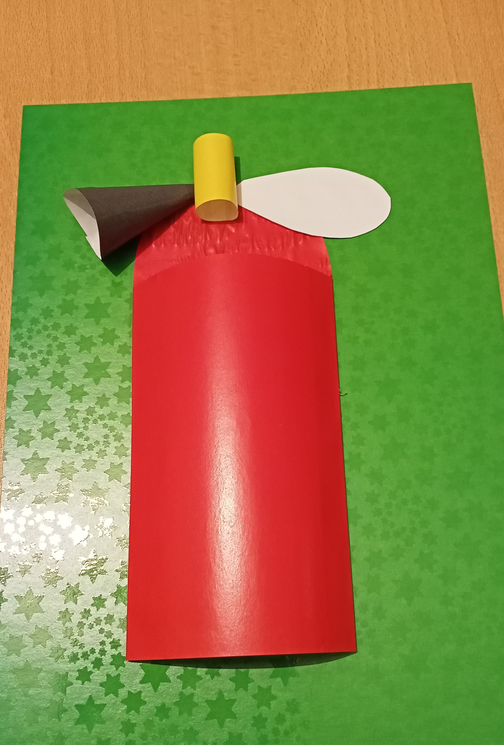

**Приклеиваем остальные детали.**

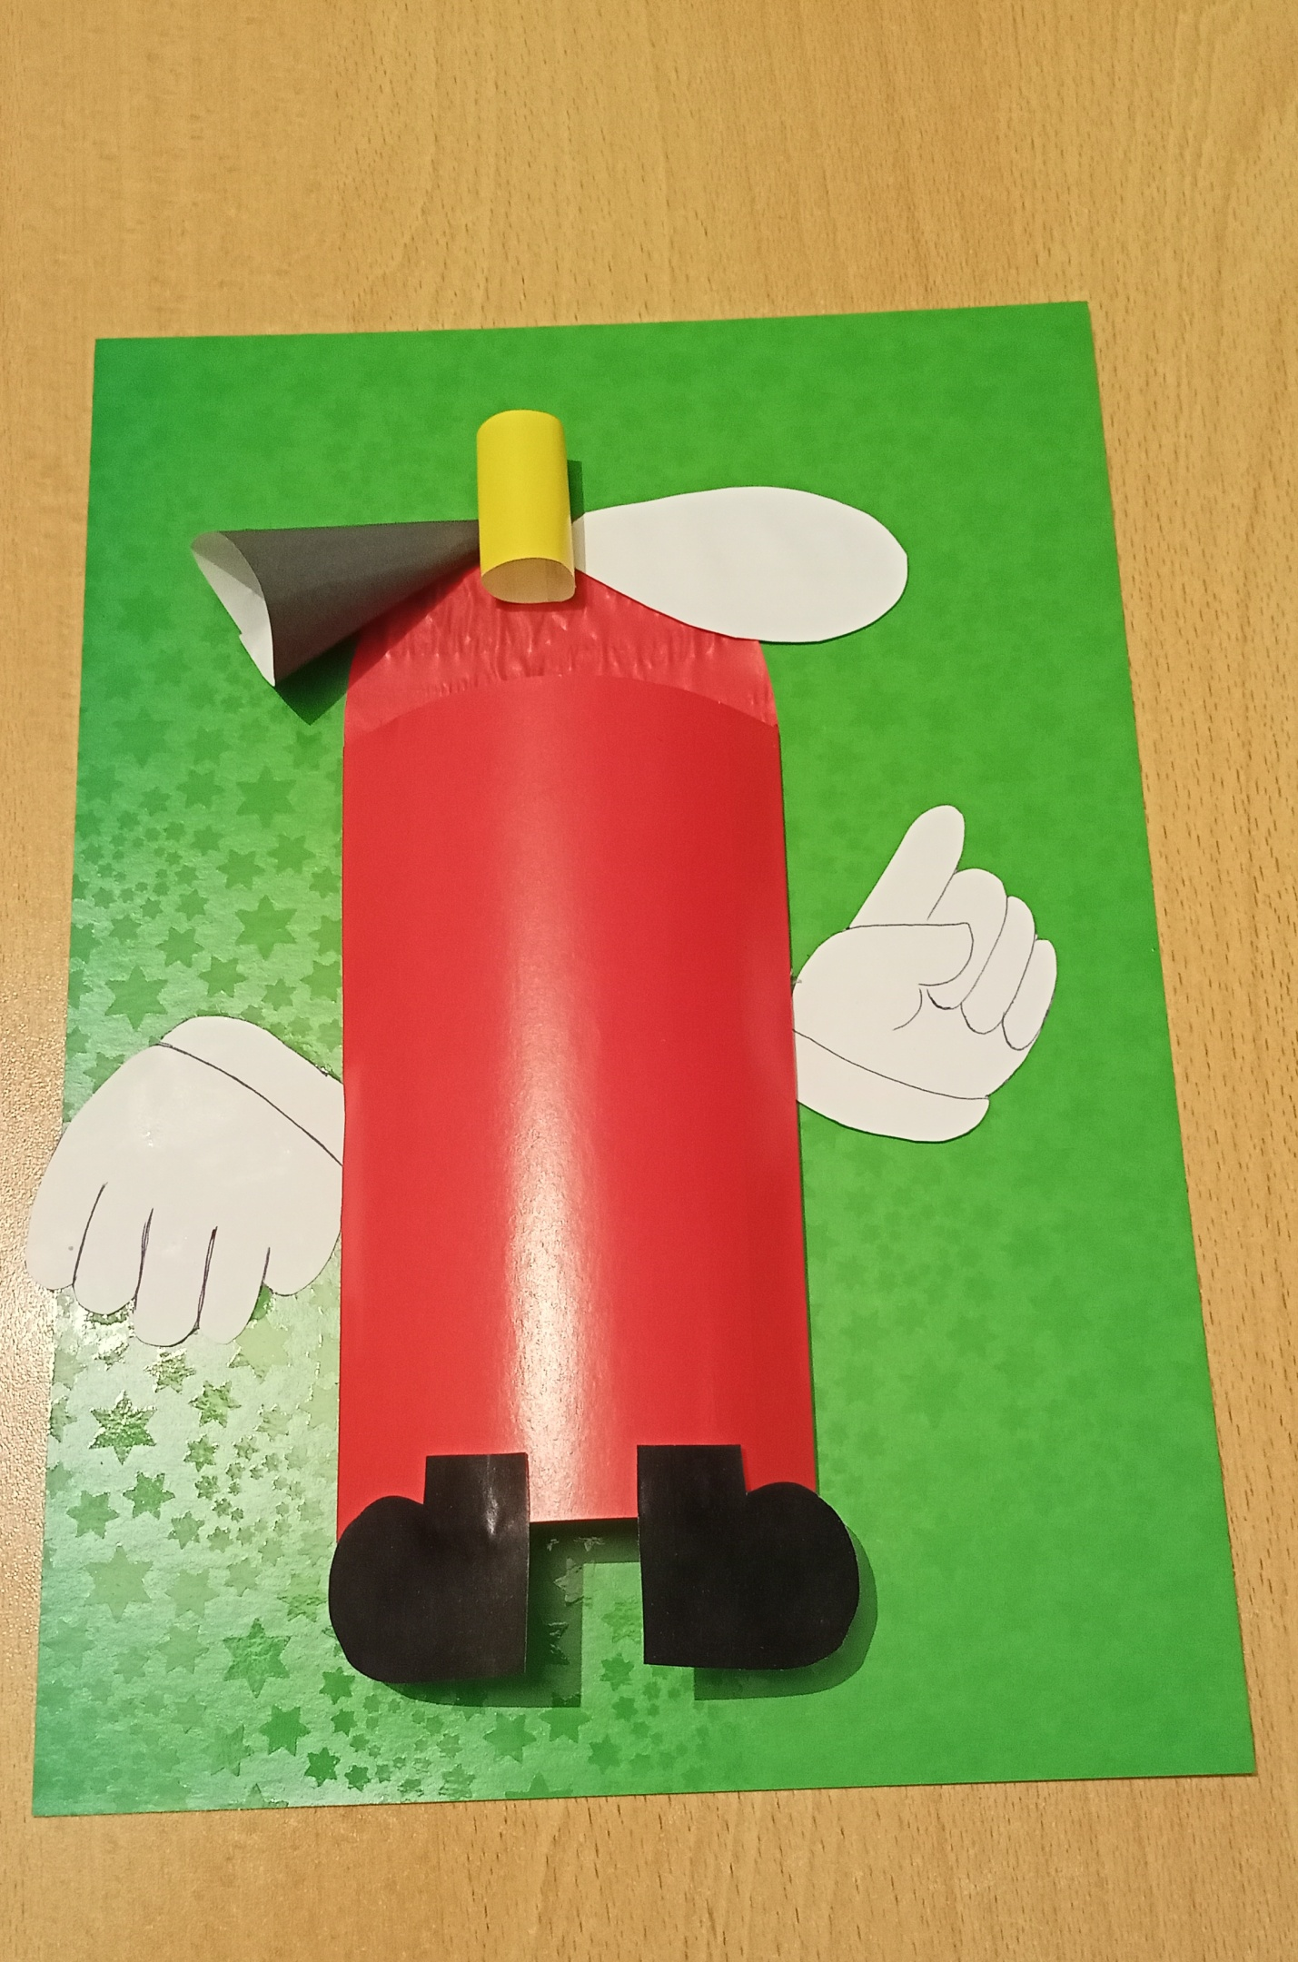

**Наш огнетушитель готов!**

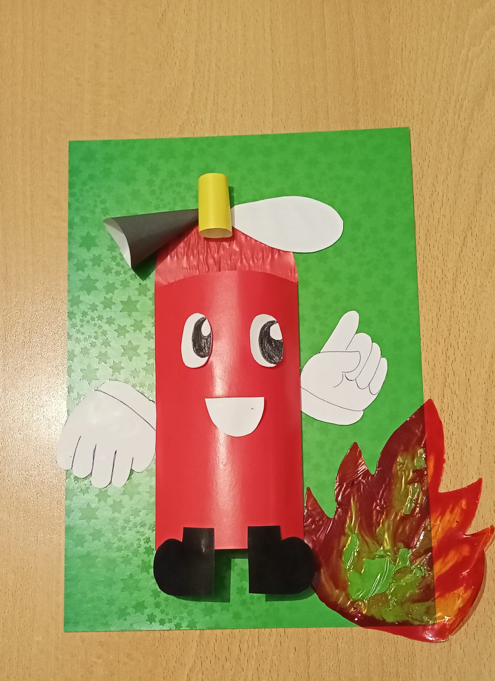

**Спасибо за внимание!**